

ТЕРНОПІЛЬСЬКА МІСЬКА РАДА
Управління освіти і науки

46000 м. Тернопіль, бульвар Т. Шевченка, 1, тел. 52-56-94, upravl.osvita@ukr.net

Н А К А З
28.12.2023 № 430

Про підсумки проведення

в Тернопільській міській територіальній громаді

І–ІІ етапів Усеукраїнських учнівських олімпіад

з навчальних предметів

у 2023–2024 навчальному році

Відповідно до Положення про Всеукраїнські учнівські олімпіади, турніри, конкурси з навчальних предметів, конкурси-захисти науково-дослідницьких робіт, олімпіади зі спеціальних дисциплін та конкурси фахової майстерності, зареєстрованого в Міністерстві юстиції України 17.11.2011 № 1099 (зі змінами), зареєстрованого в Міністерстві юстиції України 17.11.2011 за № 1318/20056 (далі – Положення), наказу Міністерства освіти і науки України від 31.10.2023 № 1330 «Про проведення Всеукраїнських учнівських олімпіад і турнірів з навчальних предметів у 2023/2024 навчальному році», Постанови Кабінету Міністрів України від 28.07.2023 року № 782 «Про початок навчального року під час воєнного стану в Україні», ураховуючи Указ Президента України від 24.02.2022 року № 64/2022 «Про введення воєнного стану в Україні», затвердженого Законом України від 24.02.2022 № 2102-ІХ, Указ Президента України від 06.11.2023 року № 734/2023 «Про продовження строку дії воєнного стану в Україні», затвердженого Законом України від 08.11.2023 № 3429–ІХ, наказів департаменту освіти і науки Тернопільської обласної військової адміністрації від 03.11.2023 № 185/2.1-06 «Про проведення I–IІI етапів Всеукраїнських учнівських олімпіад з навчальних предметів у 2023–2024 навчальному році», управління освіти і науки Тернопільської міської ради від 06.11.2023 № 368 «Про проведення I-II етапів Всеукраїнських учнівських олімпіад з навчальних предметів у 2023-2024 навчальному році», Програми розвитку освіти на 2024-2026 роки, Положення про іменні стипендії Тернопільської міської ради для обдарованих дітей Тернопільської міської територіальної громади, Положення про преміювання учнів та педагогічних працівників, затверджені рішенням Тернопільської міської ради від 26.01.2016 року (зі змінами), на виконання рішень міської ради від 21.08.2019 № 7/п.37/1 «Про призначення іменних стипендій Тернопільської міської ради в галузі освіти для обдарованих дітей», від 25.10.2019 № 7/39/16 «Про внесення змін і доповнень в рішення Тернопільської міської ради від 21.08.2019 № 7/п37/1 «Про призначення іменних стипендій Тернопільської міської ради в галузі освіти для обдарованих дітей», з метою виявлення, підтримки, розвитку творчого потенціалу обдарованої молоді, упровадження нових форм мотивації учнів до творчого самовдосконалення, задоволення потреб школярів в ефективній самореалізації індивідуальних інтелектуальних здібностей, соціалізації талановитих учнів на компетентнісно зорієнтованій основі із застосуванням сучасних науково-діагностичних та комунікаційних методик, стимулювання системного процесу формування креативного «Я» обдарованої особистості з урахуванням можливостей інформальної освіти, демократизації та надання гласності різним формам конкурсно-навчального спілкування обдарованих учнів проведено І–ІІ етапи учнівських олімпіад з 18-ти предметів: української мови й літератури, математики, історії, правознавства, географії, економіки, біології, інформатики, інформаційних технологій, фізики, астрономії, хімії, екології, іноземних мов (англійської, німецької, французької), трудового навчання та образотворчого мистецтва, а також дві альтернативні олімпіади: онлайн-конкурс «Я в тіктоці» та VII інклюзивну альтернативну олімпіаду «Ми – чемпіони».

У І етапі Всеукраїнських учнівських олімпіад взяли участь 5486 здобувачів/здобувачок освіти, 3771 з них – учні/учениці спеціалізованих шкіл, гімназій, ліцеїв, колегіумів. Успішно продовжено практику ефективного застосування електронної форми реєстрації учасників/учасниць олімпіад; забезпечено належний рівень виконавської дисципліни з боку відповідальних осіб щодо контролю за ходом реєстрації та її результатами.

У ІІ етапі Всеукраїнських учнівських олімпіад взяли участь 1287 учнів/учениць. Найбільше школярів/школярок змагались на міських етапах олімпіад із математики (145 осіб – 11,3% від загальної кількості учасників/учасниць), історії (122 осіб – 9,5% ), української мови і літератури (112 осіб – 8,7% ), географії (112 осіб – 8,7%), фізики (107 осіб – 8,3 %). При цьому команда з ТАЛУГ ім. І. Франка становила 7,8% від загальної кількості учасників/учасниць, ТСШ №3 – 5,1%, ТСШ № 29 – 4,4%, ТЗОШ № 19 – 4 %. Найменше учнів/учениць змагались на міському етапі олімпіаді з економіки (5 осіб – 0,3% від загальної кількості учасників/учасниць).

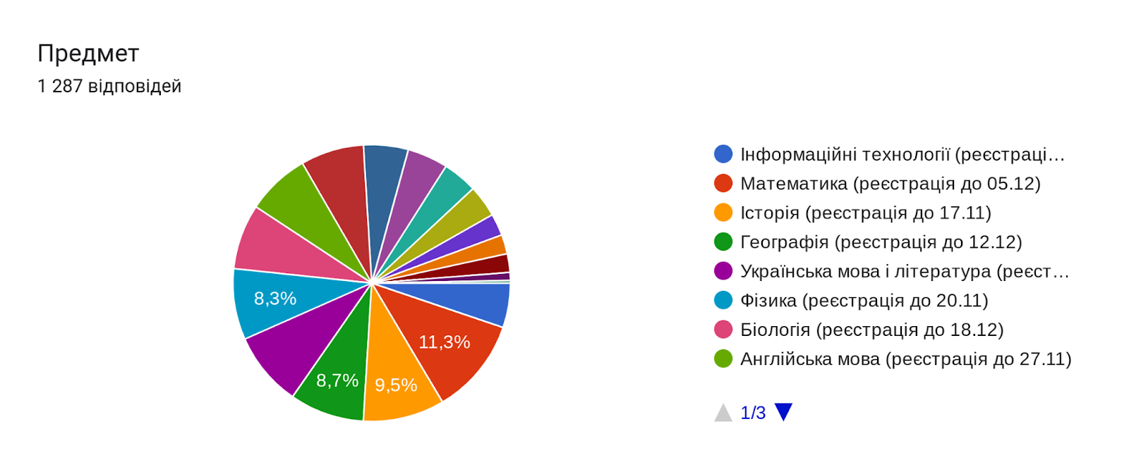

За результатами кількісного аналізу, учасниками/учасницями міського етапу учнівських олімпіад стали: 3,2% семикласників/семикласниць, 17,6% восьмикласників/восьмикласниць, 29,8 % дев’ятикласників/дев’ятикласниць, 23% десятикласників/десятикласниць, 26,4% одинадцятикласників /одинадцятикласниць.
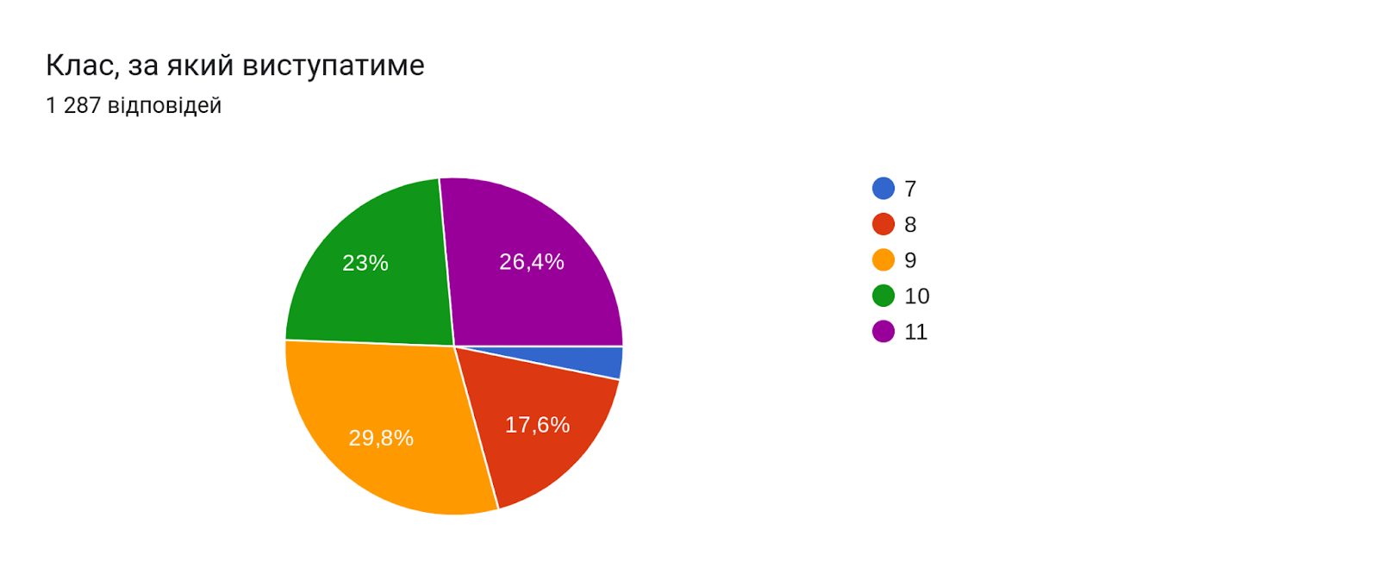
Варто наголосити, що актуальною залишається проблема виявлення здібних, талановитих і вмотивованих школярів/школярок. Надто часто ЗЗСО на олімпіадах із декількох предметів представляє один і той самий учень/одна і та сама учениця. Зокрема Биховська Анастасія (ТЗОШ № 27) і Співак Матвій (ТАЛУГ) брали участь в олімпіадах із семи предметів; Марчук Соломія (ТАЛУГ) в олімпіадах з шести предметів;. Ще 15 школярів/школярок – в олімпіадах з п’яти предметів; 26 учнів/учениць – в олімпіадах із чотирьох предметів; 56 школярів/школярок – в олімпіадах із трьох предметів.

Завдяки спільним організаційним зусиллям управління освіти і науки Тернопільської міської ради, ТКМЦНОІМ, ЗЗСО (ТАЛУГ ім. І. Франка, ТКЛ, ТСШ № 3, 5, 29, ТНВК ШМЛ № 15, ТЛ № 21 – СМШ, ТЗОШ № 4, 11, 13, 14, 16, 18, 19, 24, 28) забезпечено матеріально-технічні умови для проведення міських етапів предметних учнівських олімпіад, ужито належних заходів для безпечного перебування учнів/учениць в укриттях цивільного захисту під час повітряної тривоги.

Продовжено традицію залучення професорсько-викладацького складу Тернопільського національного педагогічного університету імені Володимира Гнатюка, Західноукраїнського національного університету до роботи журі ІІ етапу Всеукраїнських олімпіад.

Активну підтримку учнів, вчителів та батьків має система електронного оповіщення перебігу учнівських олімпіад (відповідальний – консультант ТКМЦНОІМ Сеньків Володимир). Зокрема в грудні 2023 року на офіційному е-ресурсі зафіксовано 16685 відвідувань рубрики «Протоколи ІІ етапу олімпіад». Найбільший інтерес викликали протоколи підсумків олімпіад з математики –1724 перегляди, географії – 1529 переглядів, української мови і літератури – 1469 переглядів, історії – 1425 переглядів, фізики – 1225 переглядів.
Розглянуто одну апеляційну заяву за підсумками ІІ етапу олімпіади з української мови і літератури.

У протоколах міського етапу учнівських олімпіад зафіксовано такі результати: І місць – 53, ІІ місць – 110, ІІІ місць – 160. Загальна кількість переможців/переможниць і призерів/призерок становить 25,09% від загальної кількості учасників/учасниць.

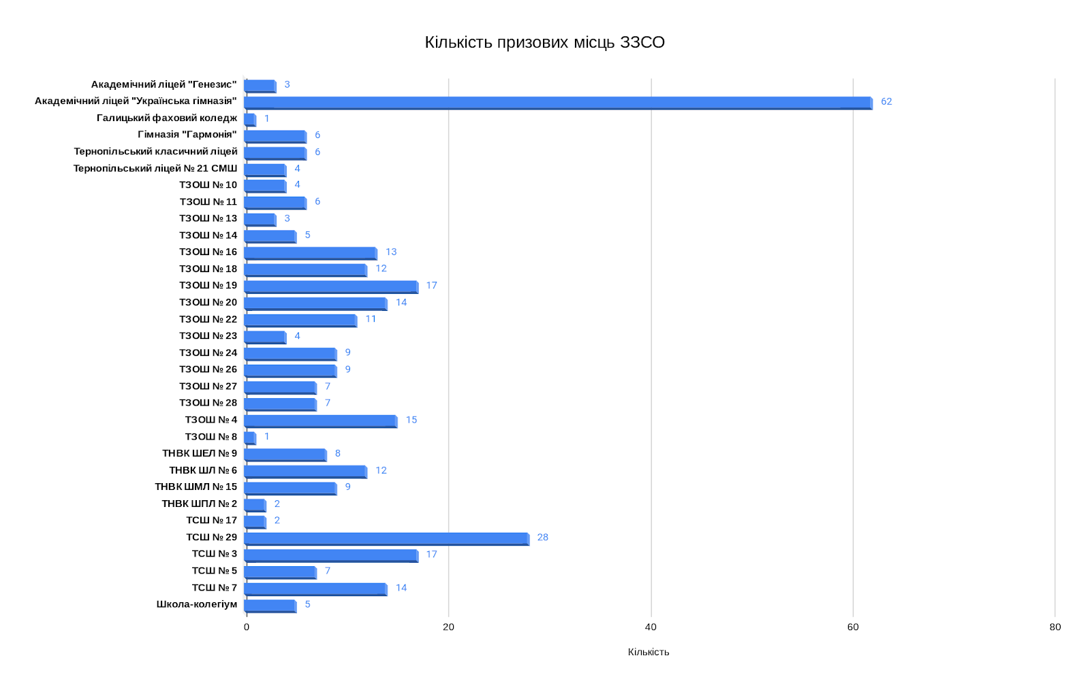

Кількісні показники засвідчили рівномірність розподілу призових місць відповідно до загальної кількості учасників.

Кількість призових місць, які посіли учасники/учасниці

в ІІ етапі Всеукраїнських учнівських олімпіад

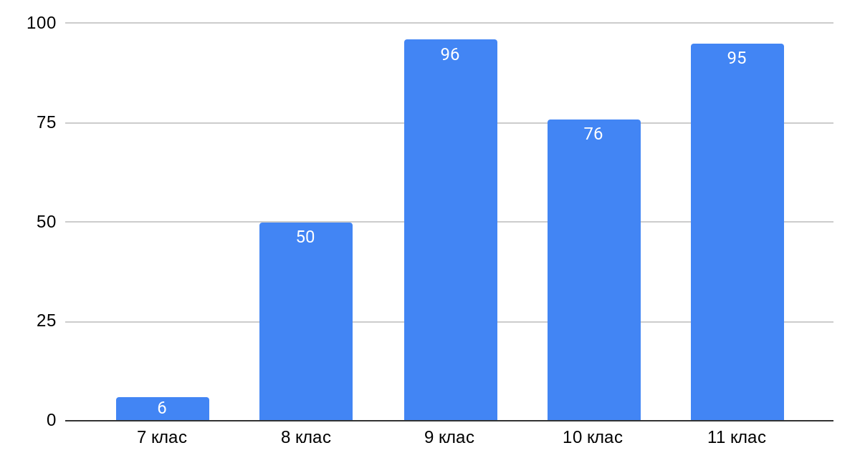

Найбільше І місць серед гімназій, ліцеїв, спеціалізованих шкіл вибороли ТАЛУГ (28,3 %), ТСШ № 29 (11,3%), ТСШ № 7 (7,5%), серед закладів загальної середньої освіти – ТЗОШ № 18 (9,4 %), ТЗОШ № 19 (7,5%), ТЗОШ № 4 (3,8%).

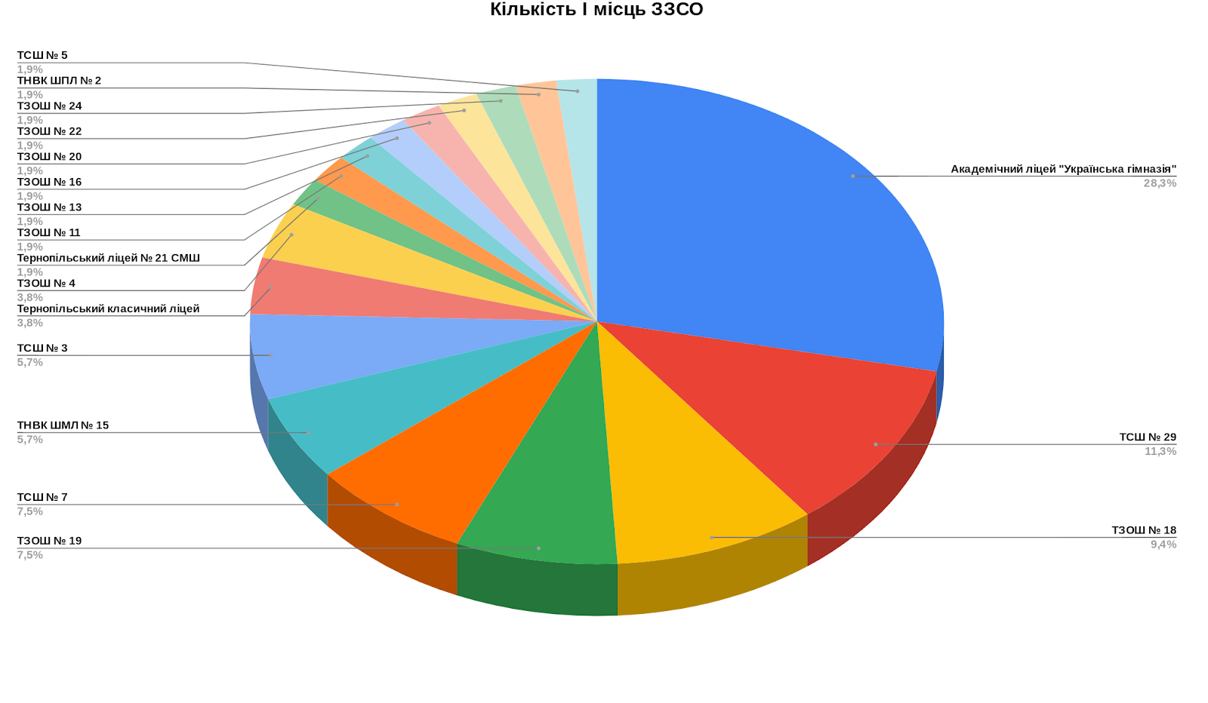

Найбільше ІІ місць серед гімназій, ліцеїв, спеціалізованих шкіл здобули ТАЛУГ (24,8 %), ТСШ № 3 (6,4 %), ТСШ № 29 (6,4 %), серед закладів загальної середньої освіти – ТЗОШ № 19 (6,4%), ТЗОШ № 26 (5,5 %), ТЗОШ № 20 (4,6 %) та ТЗОШ № 22 (4,6 %).

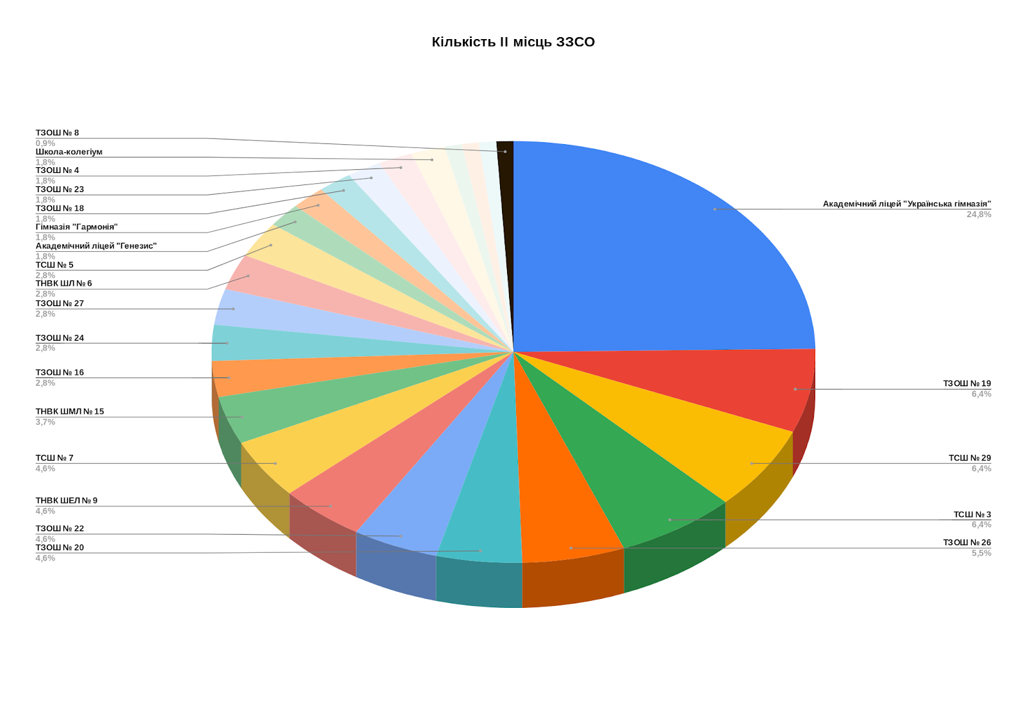

Найбільше ІІІ місць серед гімназій, ліцеїв, спеціалізованих шкіл у ТАЛУГ (11,9 %), ТСШ № 29 (9,4 %), ТНВК ШЛ № 6 (5,6 %), серед закладів загальної середньої освіти – у ТЗОШ № 4 (6,9 %), ТЗОШ № 16 (5%), ТЗОШ № 20 (5%).

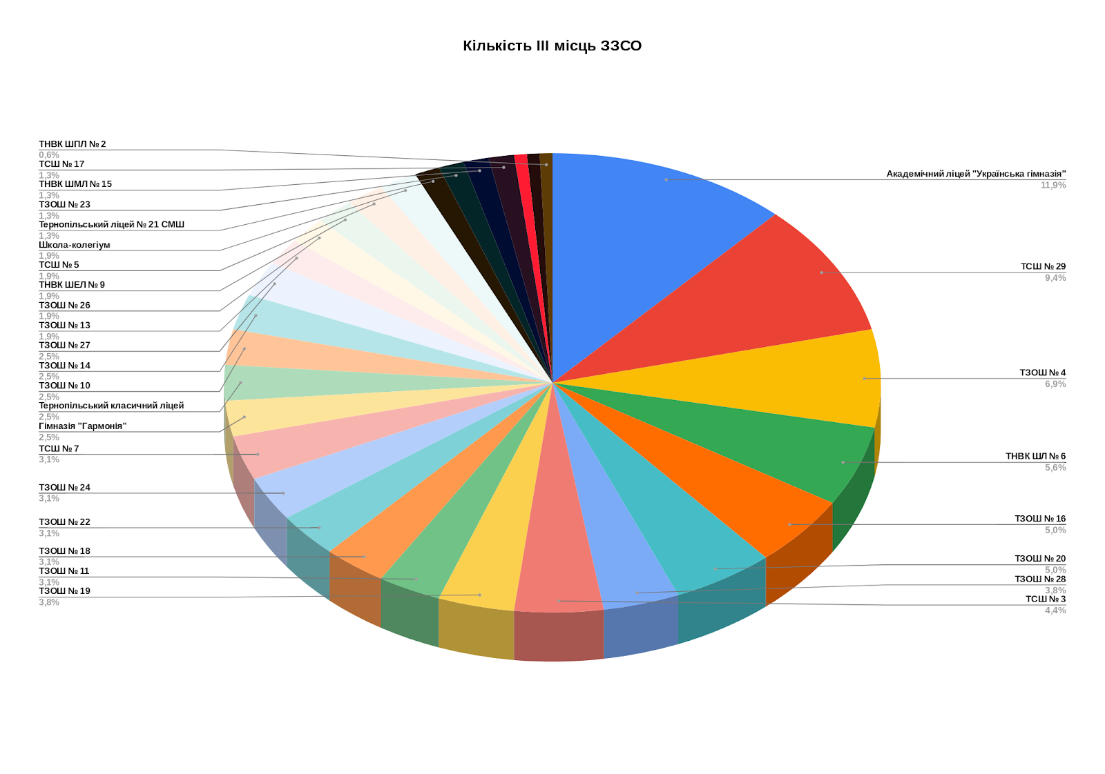

Загалом можна констатувати, що підготовка учнів до предметних олімпіад була спрямована на якісну підготовку учасників/учасниць. Це встановлено шляхом визначення відсоткової частки призерів від загальної кількості зареєстрованих учасників ЗЗСО. За цим коефіцієнтом серед гімназій, ліцеїв, спеціалізованих шкіл найвищі показники мають: Тернопільський академічний ліцей «Українська гімназія» ім. І. Франка (59,2%), ТСШ № 29 (48,3%), гімназія «Гармонія» (37,5)%.

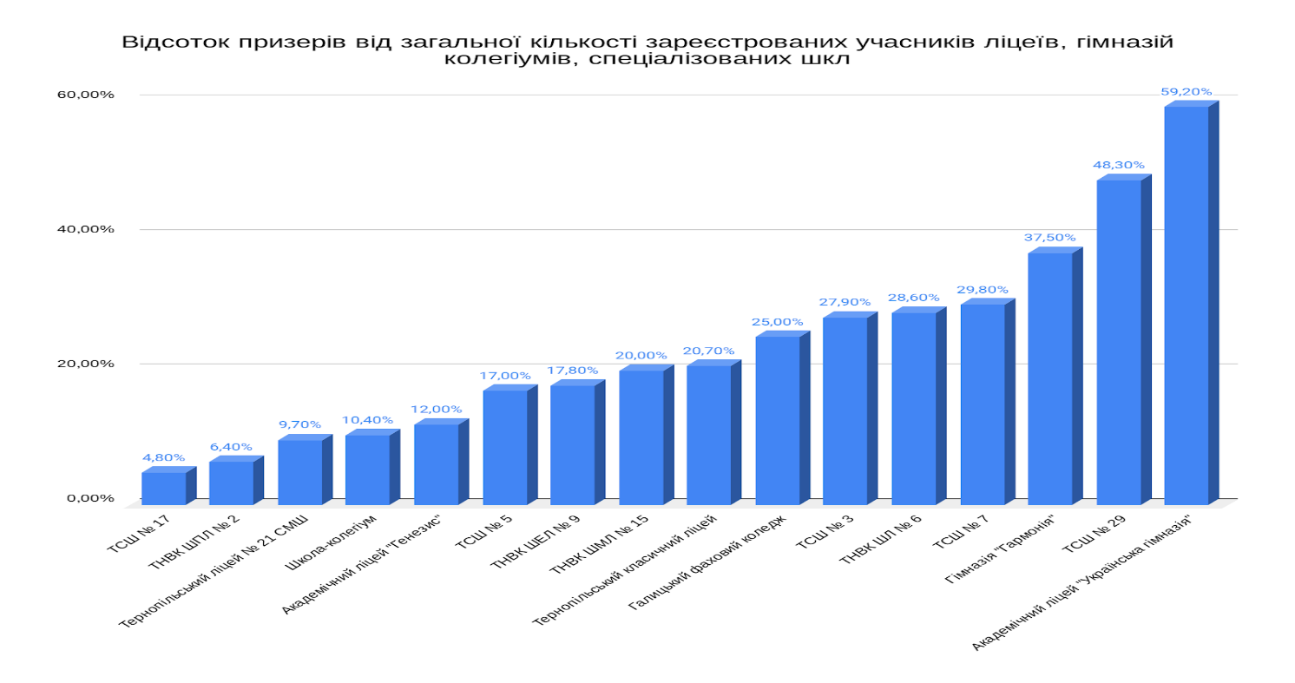
Серед закладів загальної середньої освіти – ТЗОШ № 4 (34,9 %), ТЗОШ №19 (33,3 %), ТЗОШ № 18 (31,6 %).
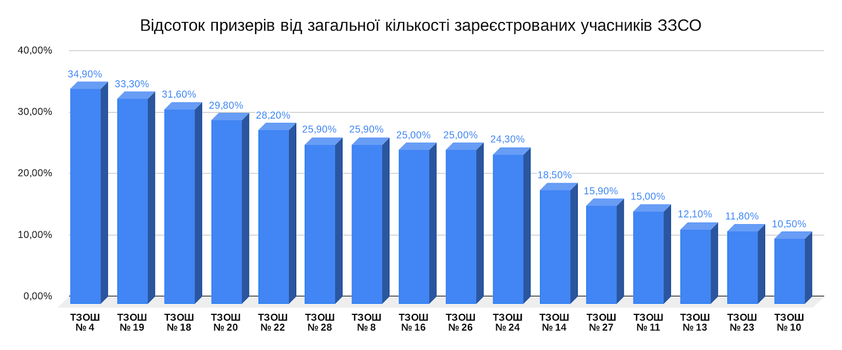

Найвищі показники в особистій першості продемонстрували: Співак Матвій (ТАЛУГ) – 6 призових місць, Марчук Соломія (ТАЛУГ) – 5, Окаринська Дарина (ТАЛУГ) – 5, Гербут Уляна (ТАЛУГ) – 4, Лещук Роман (ТЗОШ № 19) – 4, Федорків Віктор (ТЗОШ № 4) – 4.

По 3 призові місця посіли учні/учениці Ансімова Дарина і Голяка Орися (ТСШ № 29), Гура Роман (ТАЛУГ), Кучер Марк Августин (Школа-колегіум), Загородний Ігор (ТСШ № 7), Петров Данило (ТЗОШ № 4), Горайська Анастасія (ТЗОШ № 22), Сірий Костянтин (ТЗОШ № 24).

Вагомим показником ефективності роботи з обдарованими учнями з урахуванням результатів ІІ етапу предметних олімпіад є забезпечення її особистісно зорієнтованого характеру. Такий показник встановлено шляхом визначення відсоткової частки призерів олімпіад. За цим коефіцієнтом серед гімназій, ліцеїв, спеціалізованих шкіл найвищі показники мають ТАЛУГ (33,0 %). ТСШ № 29 (15,1 %), ТСШ № 3 (9,2, %).

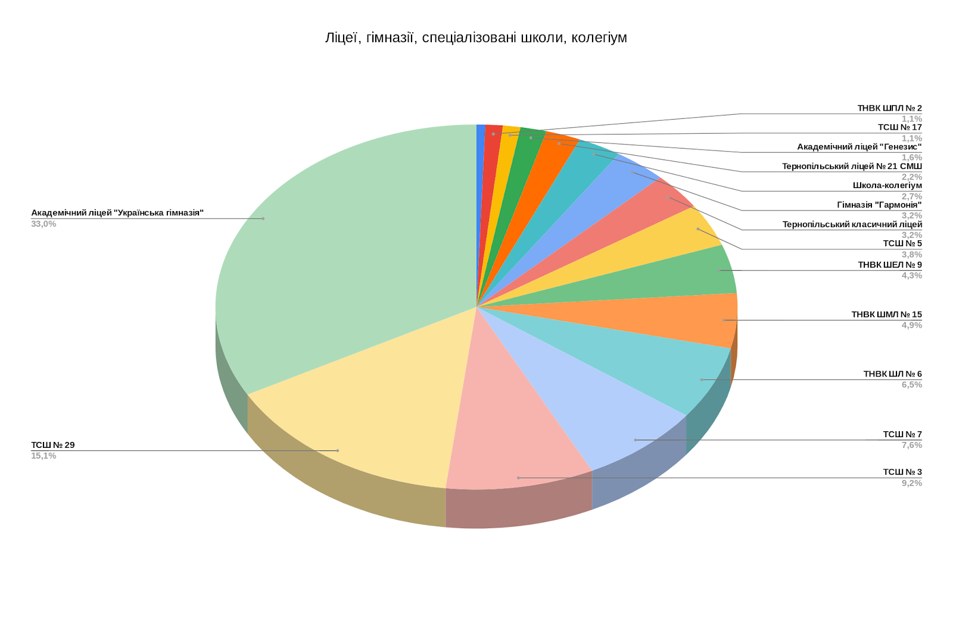

Серед закладів загальної середньої освіти найвищі показники зафіксовано у ТЗОШ № 19 (12,4 %), ТЗОШ № 4 (10,9 %), ТЗОШ № 20 (10,2 %).

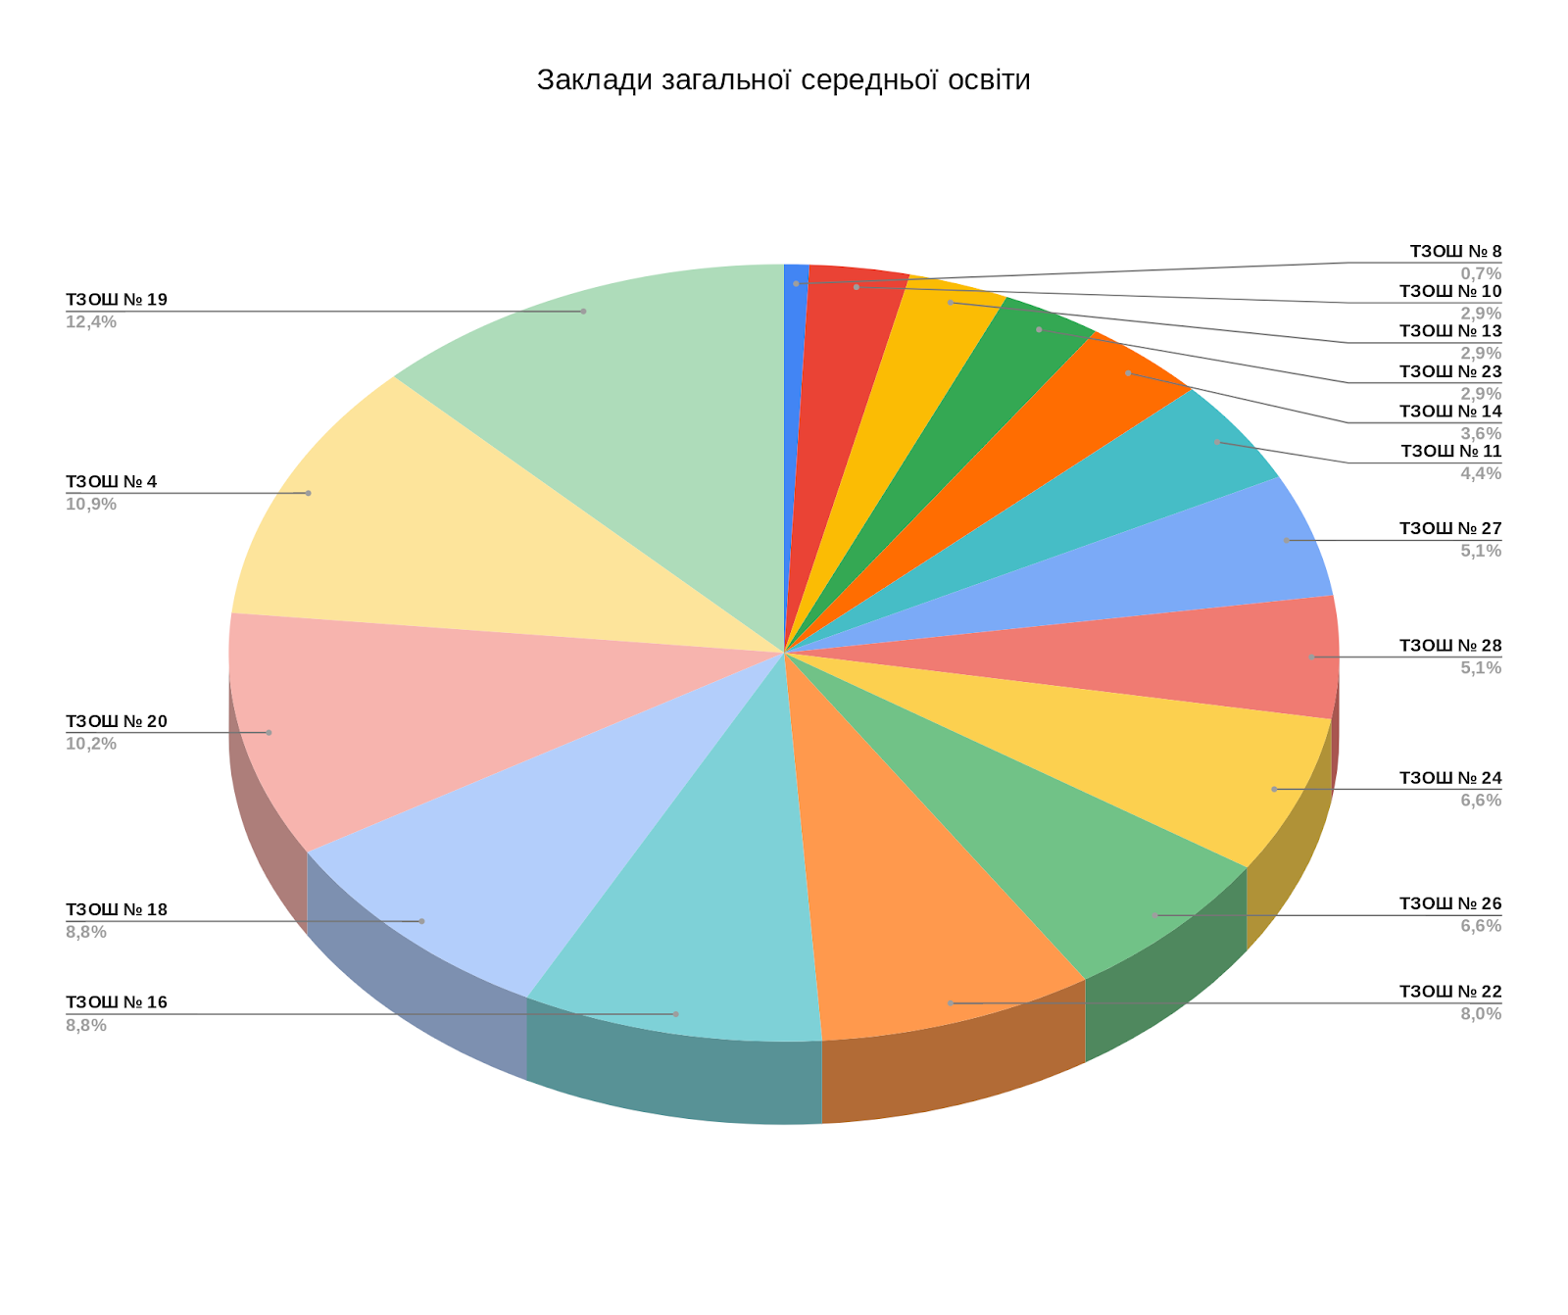

Результати міського конкурсу предметних олімпіад свідчать про високий рівень професіоналізму вчителів-наставників.

По 4 переможці/переможниці та призери/призерки підготували:

Киричук Наталія, учитель фізики та астрономії (ТАЛУГ), Мартиняк Галина, учитель хімії (ТАЛУГ), Чайка Галина, учитель інформатики (ТАЛУГ).

По 3 переможці/переможниці та призери/призерки підготували:

Бай Оксана, учитель географії (ТАЛУГ), Більчук Людмила, учитель хімії (ТАЛУГ), Грицюк Тетяна, учитель хімії (ТЗОШ № 20), Дубенська Валентина, учитель географії (ТЗОШ №14), Катериняк Тетяна, учитель біології (ТНВК ШЕЛ № 9), Козбур Галина, учитель математики (ТАЛУГ) , Круляк Ольга, учитель хімії (ТЗОШ № 18), Ремез Галина, учитель фізики та астрономії (ТАЛУГ), Семчук Андрій, учитель інформатики (ТЗОШ № 4), Слотюк Валентина, учитель географії (ТСШ № 3), Фурик Леся, учитель інформатики (ТСШ № 29), Чубара Марія, учитель історії та права (ТСШ № 29).

По 2 переможці/переможниці та призери/призерки підготували:

7 учителів ТАЛУГ ім. І.Франка;

по 3 педагоги з ТЗОШ № 19, ТСШ № 29;

по 2 педагоги з ТСШ № 5, ТНВК ШЛ № 6, ТСШ № 7, ТЗОШ № 16, ТЗОШ № 18, ТЗОШ № 26, ТКЛ;

по одному педагогу з ТСШ № 3, ТЗОШ № 4, ТНВК ШЕЛ № 9, ТЗОШ № 13, ТЗОШ№ 20, ТЗОШ№ 22, ТЗОШ № 24, ТЗОШ № 27, Гімназії «Гармонія».
З метою розкриття комплексних здібностей учнів та їх психологічної підготовки до випробувань на формальних олімпіадах проводяться інтелектуальні конкурси «Міська альтернативна олімпіада».
З 15 по 28 листопада проведено міський онлайн-конкурс відеороликів «Я в тіктоці» під гаслом «Я і мій Тернопіль». У конкурсі взяли участь учні 5–11 класів закладів загальної середньої освіти, вихованці закладів позашкільної освіти та студенти закладів професійно-технічної освіти І–ІІ курсів. Учасники створили відеоролики в номінаціях: «Файне місто Тернопіль», «Митці, які залишили слід в історії міста», «Історія вулиць файного міста Тернопіль» та розмістили їх в інтернет-сервісі «Тікток». На конкурс репрезентовано 32 відеоролики. Авторів/авторок шістьох із них визнано переможцями.
19 грудня 2023 року спільно з Комунальною установою «Інклюзивно-ресурсний центр № 1» проведено VІІ-му альтернативну інклюзивну олімпіаду «Ми – чемпіони», присвячену Міжнародному дню людей з інвалідністю, у якій взяли участь 7 учнів/учениць 1–3 класів закладів загальної середньої освіти. Діти відповідали на питання психологічної вікторини, виконували завдання для розвитку пам’яті, уваги, мислення, слухового сприйняття, уяви; розв’язували нестандартні математичні завдання на зимову тематику; інсценізували казку «Рукавичка», демонстрували інтонаційну виразність мовлення; брали участь у спортивних естафетах та рухливих іграх тощо.
Усіх учасників/учасниць інтелектуальних конкурсів «Міська альтернативна олімпіада» нагороджено грамотами й дипломами управління освіти і науки Тернопільської міської ради та ТКМЦНОІМ.

Відповідно до протоколів ІІ етапу Всеукраїнських учнівських олімпіад з навчальних предметів, матеріалів спільних засідань журі та оргкомітетів, висновків і рішень апеляційних комісій, аналізу результатів моніторингових досліджень,

Н А К А З У Ю:

1. Затвердити результати ІІ етапу Всеукраїнських учнівських олімпіад з навчальних предметів та заявки на ІІІ етап.

2. Нагородити грамотами управління освіти і науки Тернопільської міської ради учнів/учениць, які стали переможцями й призерами ІІ етапу Всеукраїнських олімпіад (додаток 1, 2).

3. Нагородити грамотами управління освіти і науки Тернопільської міської ради:

педагогічний колектив Тернопільського академічного ліцею «Українська гімназія» ім. І.Франка – за забезпечення особистісно зорієнтованого підходу до роботи з обдарованими учнями гімназій, ліцеїв, спеціалізованих шкіл;

педагогічний колектив Тернопільської загальноосвітньої школи І-ІІІ ступенів № 19 – за забезпечення особистісно зорієнтованого підходу до роботи з обдарованими учнями закладів загальної середньої освіти м. Тернополя.
4. Оголосити подяку:
4.1. Директорам Федоруцу Миколі (ТАЛУГ ім. І. Франка), Бойцун Оксані (ТКЛ), Петрокушин Руслані (ТСШ № 3), Погорілій Оксані (ТСШ № 5), Ятищуку Анатолію (ТСШ № 29), Солтис Тетяні (ТНВК ШМЛ № 15), Гудимі Марії (ТЛ № 21-СМШ), Левенець Наталі (ТЗОШ № 4), Бурденюку Тарасу (ТЗОШ № 11), Вавричуку Руслану (ТЗОШ № 13), Добровольській Оксані (ТЗОШ № 14), Базуновій Руслані (ТЗОШ № 16), Заброцькому Руслану (ТЗОШ № 18), Бачинській Лідії (ТЗОШ № 19), Каразії Ігорю (ТЗОШ № 24), Вавринів Лілії (ТЗОШ №28) – за створення належних умов для проведення ІІ етапу Всеукраїнських олімпіад з навчальних предметів.

4.2. Учителям-наставникам учнів/учениць, які посіли І місце на ІІ етапі Всеукраїнських олімпіад з навчальних предметів (додаток 3).
5. Директору ТКМЦНОІМ Литвинюк Галині здійснити виплати згідно з рішенням сесії Тернопільської міської ради від 26.01.2016 № 7/5/60 «Про преміювання учнів та педагогічних працівників» (із змінами та доповненнями):
5.1. Нагородити одноразовими преміями в розмірі 500 грн. учнів та учениць, які посіли І місце на II етапі Всеукраїнських предметних олімпіад у 2023–2024 навчальному році (додаток 1).
6. Керівникам закладів загальної середньої освіти:
6.1. Проаналізувати результативність участі в ІІ етапі учнівських олімпіад з навчальних предметів з метою пошуку та педагогічної підтримки талановитої молоді, запобігання емоційному та фізичному виснаженню учасників олімпіад.
6.2. Передбачити заохочення вчителів, учні яких досягли значних успіхів за підсумками ІІ етапу олімпіад та учителів – членів журі та оргкомітетів олімпіад.
7. Контроль за виконанням наказу залишаю за собою.

Начальник управління Ольга ПОХИЛЯК

Галина Литвинюк, (0352) 520012
Володимир Сеньків, (0352) 521958
Андрій Трофимчук, (0352) 520003

Додаток 1

до наказу управління освіти і науки

Тернопільської міської ради

від 28.12.2023 № 430

Список учнів/учениць, які стали переможцями

ІІ етапу Всеукраїнських олімпіад з навчальних предметів

Перше місце

№ | Предмет | ПІП учня | ЗЗСО | Клас | ПІП вчителя
1 | Англійська мова | Дмитришин Діана Петрівна | ТНВК ШМЛ № 15 | 11 | Підгурська Неля Віталіївна
2 | Англійська мова | Жукінський Олександр Анатолійович | ТЗОШ № 4 | 9 | Лазарук Юлія Василівна
3 | Англійська мова | Цабан Марія Володимирівна | ТСШ № 7 | 10 | Костюк Галина Миколаївна
4 | Астрономія | Гербут Уляна Олександрівна | ТАЛУГ ім. І. Франка | 9 | Киричук Наталія Володимирівна
5 | Астрономія | Гура Роман Андрійович | ТАЛУГ ім. І. Франка | 11 | Киричук Наталія Володимирівна
6 | Біологія | Кушик Яна Іванівна | ТНВК ШМЛ № 15 | 9 | Олійник Іванна Володимирівна
7 | Біологія | Марущак Катерина Павлівна | ТСШ № 7 | 11 | Бенч Ольга Володимирівна
8 | Біологія | Окаринська Дарина Володимирівна | ТАЛУГ ім. І. Франка | 8 | Товстига Ірина Зіновіївна
9 | Біологія | Паздрій Ярина Володимирівна | ТАЛУГ ім. І. Франка | 10 | Сопівник Галина Ярославівна
10 | Географія | Бугір Єлизавета Євгенівна | ТСШ № 3 | 11 | Слотюк Валентина Миколаївна
11 | Географія | Заяць Яна Михайлівна | ТАЛУГ ім. І. Франка | 9 | Бай Оксана Богданівна
12 | Географія | Побер Максим Андрійович | ТЗОШ № 18 | 8 | Вітрук Оксана Мирославівна
13 | Географія | Рибчинська Дарина Валеріївна | ТКЛ | 10 | Романишин Ольга Миколаївна
14 | Екологія | Вербіцька Анна Олексіївна | ТЗОШ № 11 | 11 | Бригідир Анна Зіновіївна
15 | Екологія | Давибіда Яна Володимирівна | ТЗОШ № 18 | 10 | Фірман Богдана Миронівна
16 | Інформатика | Кравчук Назар Романович | ТЗОШ № 16 | 9 | Дмитерко Анатолій Тарасович
17 | Інформатика | Лещук Роман Андрійович | ТЗОШ № 19 | 11 | Садовська Світлана Олегівна
18 | Інформатика | Соколов Дмитро Олександрович | ТСШ № 29 | 10 | Фурик Леся Володимирівна
19 | Історія | Білобровко Юрій Олегович | ТСШ № 29 | 10 | Господарик Тетяна Євгенівна
20 | Історія | Варфоломєєв Владислав Артемович | ТЗОШ № 18 | 9 | Схаб Ольга Іванівна
21 | Історія | Лазар Юлія Юріївна | ТЗОШ № 18 | 11 | Мадараш Марія Василівна
22 | Історія | Мельничук Дмитро Ігорович | ТНВК ШПЛ № 2 | 8 | Максимишина Галина Павлівна
23 | Математика | Лещук Роман Андрійович | ТЗОШ № 19 | 11 | Дудар Галина Михайлівна
24 | Математика | Марчук Соломія Іванівна | ТАЛУГ ім. І. Франка | 10 | Кумановська Наталія Миколаївна
25 | Математика | Середа Анастасія Євгенівна | ТАЛУГ ім. І. Франка | 7 | Лисобей Людмила Василівна
26 | Математика | Соколова Вікторія Олександрівна | ТСШ № 29 | 8 | Ботюк Лариса Петрівна
27 | Математика | Тиш Назарій Максимович | ТАЛУГ ім. І. Франка | 9 | Козбур Галина євгенівна
28 | Німецька мова | Дзюрбель Володимир Андрійович | ТСШ № 5 | 10 | Дурай Ольга Данилівна
29 | Німецька мова | Нікітенко Олександра Юріївна | ТСШ № 3 | 9 | Гелюх Тетяна Петрівна
30 | Німецька мова | Пулик Яна Йосипівна | ТКЛ | 11 | Мудрик Оксана Борисівна
31 | Образотворче мистецтво | Галушка Руслан Борисович | ТЛ № 21-СМШ | 11 | Журавель Наталія Павлівна
32 | Образотворче мистецтво | Дячинська Ліліана Русланівна | ТЗОШ № 13 | 9 | Тарасова Наталія Степанівна
33 | Правознавство | Гура Роман Андрійович | ТАЛУГ ім. І. Франка | 11 | Заводецький Тарас Іванович
34 | Правознавство | Іжак Еліна Андріївна | ТЗОШ № 19 | 9 | Цибульська Марія Володимирівна
35 | Трудове навчання | Бесараб Олександр Володимирович | ТЗОШ № 4 | 11 | Лабяк Ігор Володимирович
36 | Трудове навчання | Грушка Єлизавета Богданівна | ТСШ № 29 | 9 | Коник Світлана Григорівна
37 | Трудове навчання | Липницький Святослав Володимирович | ТЗОШ № 22 | 9 | Музика Олександр Юліанович
38 | Трудове навчання | Паляниця Софія Ігорівна | ТЗОШ № 19 | 10 | Паляниця Наталія Василівна
39 | Українська мова і література | Ансімова Дарина Миколаївна | ТСШ № 29 | 11 | Ситар Леся Дмитрівна
40 | Українська мова і література | Гербут Уляна Олександрівна | ТАЛУГ ім. І. Франка | 9 | Балабан Галина Михайлівна
41 | Українська мова і література | Малюта Яна Романівна | ТЗОШ № 20 | 8 | Васильєва Світлана Петрівна
42 | Українська мова і література | Михальська Анастасія Іванівна | ТАЛУГ ім. І. Франка | 10 | Грабовська Олександра Миколаївна, Колодій Алла Романівна
43 | Фізика | Главацький Владислав Іванович | ТСШ № 29 | 11 | Іванова Лариса Петрівна
44 | Фізика | Загородний Ігор Ігорович | ТСШ № 7 | 9 | Остап'юк Сергій Іванович
45 | Фізика | Марчук Соломія Іванівна | ТАЛУГ ім. І. Франка | 10 | Ремез Галина Антонівна
46 | Фізика | Сірий Костянтин Святославович | ТЗОШ № 24 | 8 | Луцик Світлана Леонідівна
47 | Французька мова | Гербут Уляна Олександрівна | ТАЛУГ ім. І. Франка | 9 | Грабовська Зоряна Ярославівна
48 | Французька мова | Дехтяренко Христина Вадимівна | ТСШ № 3 | 10 | Нагорна Наталія Мар'янівна
49 | Французька мова | Костецька Єлизавета Володимирівна | ТСШ № 7 | 11 | Гогусь Олена Вікторівна
50 | Хімія | Барановський Богдан Віталійович | ТАЛУГ ім. І. Франка | 11 | Мартиняк Галина Володимирівна
51 | Хімія | Муринський Ярослав Вікторович | ТЗОШ № 18 | 8 | Круляк Ольга Іванівна
52 | Хімія | Співак Матвій Сергійович | ТАЛУГ ім. І. Франка | 10 | Більчук Людмила Петрівна
53 | Хімія | Шимків Андрій Петрович | ТНВК ШМЛ № 15 | 9 | Кучер Лідія Євгенівна

Додаток 2

до наказу управління освіти і науки

Тернопільської міської ради

від 28.12.2023 № 430

Список учнів/учениць, які стали призерами

ІІ етапу Всеукраїнських олімпіад з навчальних предметів

Друге місце

№ | Предмет | ПІП учня | ЗЗСО | Клас | ПІП вчителя
1 | Англійська мова | Ансімова Дарина Миколаївна | ТСШ № 29 | 11 | Дзюба Ірина Володимирівна
2 | Англійська мова | Вітушинський Андрій Євгенович | ТНВК ШЛ № 6 | 11 | Кашуба Наталія Богданівна
3 | Англійська мова | Гаврищук Анастасія Юріївна | ТНВК ШЛ № 6 | 10 | Лужна Любов Ярославівна
4 | Англійська мова | Голяка Орися Миколаївна | ТСШ № 29 | 10 | Процик Лідія Ярославівна
5 | Англійська мова | Горайська Анастасія Михайлівна | ТЗОШ № 22 | 9 | Музика Наталія Миколаївна
6 | Англійська мова | Дем'янчук Станіслав Васильович | ТАЛУГ ім. І. Франка | 9 | Гудима Ірина Михайлівна
7 | Англійська мова | Дмитрів Аліна Миколаївна | ТСШ № 7 | 11 | Проць Галина Володимирівна
8 | Англійська мова | Завадський Максим Вікторович | ТАЛУГ ім. І. Франка | 9 | Грегоращук Юлія Володимирівна
9 | Англійська мова | Колісник Марія Олегівна | ТЗОШ № 19 | 10 | Андрухів Ольга Василівна
10 | Англійська мова | Куценко Яна Тарасівна | ТАЛУГ ім. І. Франка | 10 | Марець Ірина Михайлівна
11 | Англійська мова | Нагорняк Софія Петрівна | ТСШ № 3 | 11 | Васько Ольга Ігорівна
12 | Англійська мова | Остапчук Максим Іванович | ТСШ № 3 | 9 | Павловська-Суїнова Ірина Миколаївна
13 | Англійська мова | Прокопович Христина Миколаївна | ТАЛУГ ім. І. Франка | 10 | Марець Ірина Михайлівна
14 | Астрономія | Лещук Роман Андрійович | ТЗОШ № 19 | 11 | Шост Дмитро Михайлович
15 | Астрономія | Марчук Соломія Іванівна | ТАЛУГ ім. І. Франка | 10 | Ремез Галина Антонівна
16 | Астрономія | Хмарний Арсен Михайлович | ТАЛУГ ім. І. Франка | 11 | Киричук Наталя Володимирівна
17 | Біологія | Вдовін Ілля Богданович | ТАЛУГ ім. І. Франка | 8 | Чорнописький Сергій Євгенович
18 | Біологія | Голумбйовський Юрій Русланович | ТЗОШ № 20 | 10 | Васусь Лариса Іванівна
19 | Біологія | Заяць Яна Михайлівна | ТАЛУГ ім. І. Франка | 9 | Товстига Ірина Зіновіївна
20 | Біологія | Кучер Назар Андрійович | ТНВК ШМЛ № 15 | 10 | Краснопольська Ірина Семенівна
21 | Біологія | Ніколаєва Вікторія Михайлівна | ТЗОШ № 26 | 8 | Дем'янчук Ірина Миколаївна
22 | Біологія | Троцюк Діана Василівна | ТСШ № 3 | 11 | Судомир Лілія Мирославівна
23 | Біологія | Чайківська Оксана Андріївна | ТЗОШ № 27 | 11 | Дячинська Ніна Григорівна
24 | Географія | Вельгач Віктор Андрійович | ТЗОШ № 18 | 9 | Вітрук Оксана Мирославівна
25 | Географія | Вірковська Мілана Миколаївна | ТСШ № 3 | 8 | Слотюк Валентина Миколаївна
26 | Географія | Гур Ярослав Тарасович | ТЗОШ № 19 | 8 | Вітяк Лілія Володимирівна
27 | Географія | Дуда Поліна Володимирівна | ТСШ № 3 | 9 | Слотюк Валентина Миколаївна
28 | Географія | Марущак Катерина Павлівна | ТСШ № 7 | 11 | Кузь Віта Миколаївна
29 | Географія | Марчук Соломія Іванівна | ТАЛУГ ім. І. Франка | 10 | Бай Оксана Богданівна
30 | Географія | Окаринська Дарина Володимирівна | ТАЛУГ ім. І. Франка | 8 | Бай Оксана Богданівна
31 | Географія | Сірий Костянтин Святославович | ТЗОШ № 24 | 8 | Меленчук Ольга Василівна
32 | Географія | Хархаліс Андрій Юрійович | ТЗОШ № 26 | 10 | Ярмакова Аліна Борисівна
33 | Географія | Шевчук Олексій Васильович | ТЗОШ № 19 | 11 | Вітяк Лілія Володимирівна
34 | Екологія | Горбатюк Анастасія Володимирівна | ТНВК ШЛ № 6 | 11 | Сиротюк Світлана Василівна
35 | Екологія | Гриб Марта Ігорівна | ТЗОШ № 26 | 10 | Проців Соломія Володимирівна
36 | Екологія | Макара Андрій Петрович | ТНВК ШЕЛ № 9 | 10 | Катериняк Тетяна Богданівна
37 | Екологія | Міськів Вероніка Віталіївна | ТНВК ШЕЛ № 9 | 11 | Катериняк Тетяна Богданівна
38 | Інформатика | Баран Остап Сергійович | ТНВК ШМЛ № 15 | 10 | Мацьковський Михайло Миколайович
39 | Інформатика | Співак Матвій Сергійович | ТАЛУГ ім. І. Франка | 10 | Бойко Василь Васильович
40 | Інформатика | Телеков Павло Сергійович | ТЗОШ № 4 | 11 | Семчук Андрій Ярославович
41 | Інформаційні технології | Бліщ Софія Іванівна | ТАЛУГ ім. І. Франка | 10 | Чайка Галина Адамівна
42 | Інформаційні технології | Нагорний Артур Едуардович | ТЗОШ № 4 | 11 | Семчук Андрій Ярославович
43 | Історія | Герелиця Лілія Романівна | ТЛ № 21-СМШ | 8 | Петрик Юрій Богданович
44 | Історія | Горайська Анастасія Михайлівна | ТЗОШ № 22 | 9 | Краснопольська Руслана Андріївна
45 | Історія | Денисів Валерія Василівна | ТАЛУГ ім. І. Франка | 9 | Заводецький Тарас Іванович
46 | Історія | Дехтяренко Христина Вадимівна | ТСШ № 3 | 10 | Морозюк Галина Степанівна
47 | Історія | Дублянський Святослав Богданович | ТЗОШ № 14 | 8 | Вовк Галина Володимирівна
48 | Історія | Колісник Марія Олегівна | ТЗОШ № 19 | 10 | Стасишин Віра Петрівна
49 | Історія | Кривецька-Марфіян Вікторія Іванівна | Гімназія "Гармонія" | 8 | Сидор Надія Василівна
50 | Історія | Окаринська Дарина Володимирівна | ТАЛУГ ім. І. Франка | 8 | Кутень Оксана Антонівна
51 | Історія | Прохоренкова Марта Володимирівна | ТСШ № 7 | 8 | Чорна Галина Іванівна
52 | Історія | Хмарний Арсен Михайович | ТАЛУГ ім. І. Франка | 11 | Томашевська Лариса Анатоліївна
53 | Математика | Ансімова Дарина Миколаївна | ТСШ № 29 | 11 | Калугіна Ольга Романівна
54 | Математика | Гур Ярослав Тарасович | ТЗОШ № 19 | 8 | Камінська Ірина Василівна
55 | Математика | Жук Аліна Олегівна | Ліцей "Генезис" | 9 | Білянська Вікторія Андріївна
56 | Математика | Куделевич Валерій Дмитрович | ТАЛУГ ім. І. Франка | 7 | Лисобей Людмила Василівна
57 | Математика | Кулеба Ростислав Романович | ТЗОШ № 19 | 9 | Камінська Ірина Василівна
58 | Математика | Кучер Марк Августин Миколайович | Школа-колегіум | 11 | Василюк Юлія Зіновіївна
59 | Математика | Орищук Олександр Сергійович | ТЗОШ № 22 | 7 | Макосій Лариса Максимівна
60 | Математика | Половчук Павло Михайлович | ТАЛУГ ім. І. Франка | 11 | Козбур Галина Євгенівна
61 | Математика | Сірий Костянтин Святославович | ТЗОШ № 24 | 8 | Щур Ольга Володимирівна
62 | Математика | Співак Матвій Сергійович | ТАЛУГ ім. І. Франка | 10 | Козбур Галина Євгенівна
63 | Математика | Трач Давид Михайлович | ТАЛУГ ім. І. Франка | 9 | Стецик Оксана Сергіївна
64 | Математика | Щирба Анастасія Артурівна | ТЗОШ № 22 | 10 | Плюсквік-Баран Юлія Тарасівна
65 | Німецька мова | Кобильник Катерина Володимирівна | ТСШ № 5 | 11 | Мариніна Ольга Іванівна
66 | Німецька мова | Нітефор Катерина | ТЗОШ № 20 | 8 | Геляс Ірина Ігорівна
67 | Німецька мова | Шеремет Карина Валеріївна | ТСШ № 29 | 10 | Будій Оксана Ярославівна
68 | Образотворче мистецтво | Королюк Анна Дмитрівна | ТЗОШ № 26 | 9 | Герасимчук Людмила Романівна
69 | Образотворче мистецтво | Макара Андрій Петрович | ТНВК ШЕЛ № 9 | 10 | Фугель Світлана Богданівна
70 | Образотворче мистецтво | Микула Юлія Михайлівна | Ліцей "Генезис" | 8 | Єрмолаєва Ганна Олексіївна
71 | Образотворче мистецтво | Світлик Марія Тарасівна | ТЗОШ № 27 | 11 | Пілюкова Оксана Володимирівна
72 | Образотворче мистецтво | Скоренька Каріна Степанівна | ТЗОШ № 20 | 9 | Мельник Оксана Олександрівна
73 | Образотворче мистецтво | Студницька Марія Василівна | ТСШ № 5 | 11 | Гаргура Галина Степанівна
74 | Правознавство | Адамів Софія Олегівна | ТЗОШ № 20 | 11 | Чижевська Ольга Іванівна
75 | Правознавство | Биховська Анастасія Русланівна | ТЗОШ № 27 | 10 | Лесечко Олена Володимирівна
76 | Правознавство | Клецун Діана Василівна | ТСШ № 7 | 9 | Кульчицька Тетяна Володимирівна
77 | Правознавство | Миколів Вероніка Василівна | ТСШ № 3 | 10 | Морозюк Галина Степанівна
78 | Правознавство | Ткачук Ольга Миколаївна | ТЗОШ № 16 | 9 | Кушпінська Валентина Петрівна
79 | Трудове навчання | Данилишин Олена Ігорівна | ТЗОШ № 23 | 9 | Садовська Наталя Миколаївна
80 | Трудове навчання | Ігнатюк Віталій Ігорович | ТЗОШ № 23 | 11 | Кульчицький Михайло Степанович
81 | Трудове навчання | Кошелєва Олександра Володимирівна | ТСШ № 7 | 9 | Іващук Вікторія Володимирівна
82 | Трудове навчання | Нечай Олена Андріївна | ТСШ № 29 | 11 | Корчевська Ірина Ярославівна
83 | Трудове навчання | Ніколаєва Вікторія Михайлівна | ТЗОШ № 26 | 8 | Новосад Людмила Леонідівна
84 | Трудове навчання | Пестрак Володимир Петрович | ТНВК ШЕЛ № 9 | 9 | Сірант Віталій Теодозійович
85 | Трудове навчання | Секета Михайло Андрійович | ТСШ № 29 | 8 | Петрик Богдан Миколайович
86 | Трудове навчання | Стасишин Дмитро Віталійович | ТНВК ШЕЛ № 9 | 9 | Сірант Віталій Теодозійович
87 | Трудове навчання | Щирба Анастасія Артурівна | ТЗОШ № 22 | 10 | Плюсквік Оксана Євгенівна
88 | Українська мова і література | Богач Антоніна Іванівна | ТЗОШ № 16 | 9 | Качанова Ірина Володимирівна
89 | Українська мова і література | Кокошка Катерина Михайлівна | ТЗОШ № 8 | 9 | Скурська Галина Михайлівна, Бойчук Віра Володимирівна
90 | Українська мова і література | Окаринська Дарина Володимирівна | ТАЛУГ ім. І. Франка | 8 | Зуляк Галина Ярославівна
91 | Українська мова і література | Савка Катерина Володимирівна | ТЗОШ № 24 | 10 | Шуст Галина Іванівна
92 | Українська мова і література | Цяпа Остап Андрійович | ТЗОШ № 16 | 11 | Балящук Марія Михайлівна
93 | Українська мова і література | Човник Юлія Олегівна | ТСШ № 5 | 11 | Гуцул Зоряна Богданівна
94 | Фізика | Гуцуляк Олег Володимирович | ТАЛУГ ім. І. Франка | 11 | Киричук Наталя Володимирівна
95 | Фізика | Кучер Марк Августин Миколайович | Школа-колегіум | 11 | Хомик Ірина Богданівна
96 | Фізика | Окаринська Дарина Володимирівна | ТАЛУГ ім. І. Франка | 8 | Ремез Галина Антонівна
97 | Фізика | Співак Матвій Сергійович | ТАЛУГ ім. І. Франка | 10 | Дворницька Галина Іванівна
98 | Фізика | Сямро Олексій Тарасович | ТЗОШ № 28 | 8 | Слободян Ольга Григорівна
99 | Фізика | Тиш Назарій Максимович | ТАЛУГ ім. І. Франка | 9 | Бойко Наталія Зіновіївна
100 | Фізика | Шимків Андрій Петрович | ТНВК ШМЛ № 15 | 9 | Ларва Надія Богданівна
101 | Французька мова | Оліховська Ліліана Андріївна | ТАЛУГ ім. І. Франка | 9 | Панюс Світлана Василівна
102 | Французька мова | Томашевська Іванна Ігорівна | ТАЛУГ ім. І. Франка | 10 | Шуст Галина Іванівна
103 | Хімія | Вельгач Віктор Андрійович | ТЗОШ № 18 | 9 | Круляк Ольга Іванівна
104 | Хімія | Голумбйовський Юрій Русланович | ТЗОШ № 20 | 10 | Грицюк Тетяна Володимирівна
105 | Хімія | Гринтус Олександра Михайлівна | ТСШ № 29 | 9 | Романишин Тетяна Вікторівна
106 | Хімія | Дмитришин Діана Петрівна | ТНВК ШМЛ № 15 | 11 | Єднорович Оксана Ярославівна
107 | Хімія | Курило Вадим Олегович | ТАЛУГ ім. І. Франка | 8 | Більчук Людмила Петрівна
108 | Хімія | Марчук Соломія Іванівна | ТАЛУГ ім. І. Франка | 10 | Мартиняк Галина Володимирівна
109 | Хімія | Месарович Ангеліна Іванівна | ТЗОШ № 26 | 8 | Шинкар Надія В'ячеславівна
110 | Хімія | Мурин Марта Іванівна | Гімназія "Гармонія" | 8 | Спільніченко Ольга Іванівна

Третє місце

№ | Предмет | ПІП учня | ЗЗСО | Клас | ПІП вчителя
1 | Англійська мова | Анін Соломія Ігорівна | ТАЛУГ ім. І. Франка | 11 | Пік Софія Максимівна
2 | Англійська мова | Білик Марта Павлівна | ТСШ № 29 | 9 | Кутефа Лариса Василівна
3 | Англійська мова | Глодан Вероніка Ігорівна | ТЛ № 21-СМШ | 10 | Матковська Оксана Євгенівна
4 | Англійська мова | Гніздюх Вікторія Андріївна | Школа-колегіум | 11 | Знак Любов Іванівна
5 | Англійська мова | Кобильник Катерина Володимирівна | ТСШ № 5 | 11 | Галайда Ольга Ярославівна
6 | Англійська мова | Козак Софія Михайлівна | Гімназія "Гармонія" | 9 | Крилова Лілія Михайлівна
7 | Англійська мова | Маланюк Олег Андрійович | ТЗОШ № 11 | 10 | Шафранська Ольга Владиславівна
8 | Англійська мова | Мірзоєва Нігар | ТНВК ШЛ № 6 | 9 | Лень Марія Василівна
9 | Англійська мова | Мостова Катерина Русланівна | ТСШ № 5 | 10 | Галайда Ольга Ярославівна
10 | Англійська мова | Паперовська Катерина Володимирівна | ТСШ № 3 | 10 | Тарасенко Ольга Леонідівна
11 | Англійська мова | Петров Данило Сергійович | ТЗОШ № 4 | 10 | Лазарук Юлія Василівна
12 | Англійська мова | Проданик Антон Русланович | ТЗОШ № 28 | 11 | Борищук Ольга Ярославівна
13 | Англійська мова | Скиба Лідія Андріївна | ТЗОШ № 18 | 9 | Бугель Наталія Михайлівна
14 | Астрономія | Бліщ Софія Іванівна | ТАЛУГ ім. І. Франка | 10 | Ремез Галина Антонівна
15 | Астрономія | Стадник Емілія Віталіївна | ТСШ № 3 | 11 | Орлова Наталя Васидівна
16 | Астрономія | Стахов Владислав Євгенійович | ТСШ № 7 | 11 | Остап'юк Сергій Іванович
17 | Біологія | Бідованець Соломія Богданівна | ТСШ № 3 | 8 | Гетманюк Інна Богданівна
18 | Біологія | Бобесюк Олександр Сергійович | ТЗОШ № 10 | 9 | Беднарчук Тетяна Федорівна
19 | Біологія | Волошин Вікторія Василівна | ТЗОШ № 23 | 8 | Козбур Анастасія Романівна
20 | Біологія | Галюлько Владислав Васильович | ТЗОШ № 16 | 9 | Мультан Віра Степанівна
21 | Біологія | Грабчук Дарія Олегівна | ТЗОШ № 18 | 11 | Фірман Богдана Миронівна
22 | Біологія | Грицов Єгор Геннадійович | ТНВК ШЛ № 6 | 8 | Моліцька Алла Леонідівна
23 | Біологія | Зборовська Софія Андріївна | ТЗОШ № 19 | 10 | Мозіль Марія Петрівна
24 | Біологія | Зот Софія Андріїівна | ТНВК ШЕЛ № 9 | 8 | Катериняк Тетяна Богданівна
25 | Біологія | Казмірчук Юлія Володимирівна | ТЗОШ № 19 | 9 | Мозіль Марія Петрівна
26 | Біологія | Ковальчук Ольга Миколаївнв | ТЗОШ № 20 | 11 | Васусь Лариса Іванівна
27 | Біологія | Міськів Вероніка Віталіївна | ТНВК ШЕЛ № 9 | 11 | Катериняк Тетяна Богданівна
28 | Біологія | Мурин Марта Іванівна | Гімназія "Гармонія" | 8 | Банах Світлана Володимирівна
29 | Біологія | Петров Данило Сергійович | ТЗОШ № 4 | 10 | Дубова Мирослава Дмитрівна
30 | Біологія | Радченко Софія Сергіївна | ТНВК ШЛ № 6 | 9 | Моліцька Алла Леонідівна
31 | Біологія | Рудик Вероніка Андріївна | ТЗОШ № 22 | 8 | Фічка Людмила Богданівна
32 | Біологія | Степаненко Вікторія Андріївна | ТЗОШ № 11 | 8 | Коханівська Олена Станіславівна
33 | Біологія | Хруник Ангеліна Володимирівна | ТСШ № 29 | 11 | Заполух Тетяна Михайлівна
34 | Географія | Баран Максим Тарасович | ТЗОШ № 14 | 10 | Дубенська Валентина Михайлівна
35 | Географія | Боднарчук Максим Ігорович | ТЗОШ № 16 | 8 | Остап'юк Галина Євгенівна
36 | Географія | Гладун Лідія Борисівна | ТЗОШ № 24 | 9 | Меленчук Ольга Василівна
37 | Географія | Гура Роман Андрійович | ТАЛУГ ім. І. Франка | 11 | Шенюк Тетяна Богданівна
38 | Географія | Дублянський Святослав Богданович | ТЗОШ № 14 | 8 | Дубенська Валентина Михайлівна
39 | Географія | Дюлай Мар'яна Віталіївна | ТКЛ | 9 | Романишин Ольга Миколаївна
40 | Географія | Загородний Ігор Ігорович | ТСШ № 7 | 9 | Кузь Віта Миколаївна
41 | Географія | Зелінський Микита Володимирович | ТЗОШ № 20 | 9 | Насипана Мирослава Григорівна
42 | Географія | Зот Софія Андріїівна | ТНВК ШЕЛ № 9 | 8 | Водовіз Ольга Володимирівна
43 | Географія | Кордупель Олександр Тарасович | ТЗОШ № 14 | 11 | Дубенська Валентина Михайлівна
44 | Географія | Кравчук Назар Романович | ТЗОШ № 16 | 9 | Остап'юк Галина Євгенівна
45 | Географія | Ливицький Дмитро Михайлович | ТЗОШ № 10 | 10 | Тарасова Людмила Миколаївна
46 | Географія | Сілінська Юлія Володимирівна | ТЗОШ № 28 | 8 | Мариняк Наталія Олексіївна
47 | Географія | Cпівак Матвій Сергійович | ТАЛУГ ім. І. Франка | 10 | Боднарчук Мирослава Богданівна
48 | Географія | Турчманович Анна Русланівна | ТНВК ШЛ № 6 | 11 | Лукашова Валентина Володимирівна
49 | Географія | Федорків Віктор Олегович | ТЗОШ № 4 | 10 | Галас Ольга Анатоліївна
50 | Географія | Яріш Юрій Володимирович | ТАЛУГ ім. І. Франка | 8 | Федоруц Микола Васильович
51 | Екологія | Масловська Христина Іванівна | ТЗОШ № 26 | 11 | Проців Соломія Володимирівна
52 | Екологія | Хлиповка Ангеліна Іванівна | ТНВК ШЛ № 6 | 10 | Сиротюк Світлана Василівна
53 | Економіка | Дюлай Мар'яна Віталіївна | ТКЛ | 9 | Романишин Ольга Миколаївна
54 | Економіка | Олійник Катерина Вікторівна | ТЗОШ №19 | 10 | Антонюк Сергій Миколайович
55 | Інформатика | Бабій Вадим Віталійович | ТАЛУГ ім. І. Франка | 9 | Чайка Галина Адамівна
56 | Інформатика | Главацький Владислав Іванович | ТСШ № 29 | 11 | Дядьо Людмила Василівна
57 | Інформатика | Загородний Ігор Ігорович | ТСШ № 7 | 9 | Кіт Тетяна Тарасівна
58 | Інформатика | Кінаш Валентин Володимирович | Галицький фаховий коледж імені В’ячеслава Чорновола | 11 | Сиротюк Оксана Богданівна
59 | Інформатика | Кліш Денис Ярославович | ТСШ № 29 | 8 | Фурик Леся Володимирівна
60 | Інформатика | Піхуник Давід | ТАЛУГ ім. І. Франка | 10 | Чайка Галина Адамівна
61 | Інформатика | Федорків Віктор Олегович | ТЗОШ № 4 | 10 | Семчук Андрій Ярославович
62 | Інформаційні технології | Голяка Орися Миколаївна | ТСШ № 29 | 10 | Фурик Леся Володимирівна
63 | Інформаційні технології | Дмитрюк Максим Євгенійович | ТАЛУГ ім. І. Франка | 9 | Чайка Галина Адамівна
64 | Інформаційні технології | Задойона Анастасія | ТАЛУГ ім. І. Франка | 11 | Іващук Альона Василівна
65 | Інформаційні технології | Новаківська Олександра Вікторівна | Гімназія "Гармонія" | 9 | Меленчук Любов Іванівна, Слєпцова Ольга Ярославівна
66 | Інформаційні технології | Олійник Дмитро Богданович | ТСШ № 29 | 9 | Вейко Уляна Анатоліївна
67 | Інформаційні технології | Подзолко Софія Ігорівна | ТЗОШ № 18 | 10 | Муринська Наталія Ігорівна
68 | Інформаційні технології | Співак Матвій Сергійович | ТАЛУГ ім. І. Франка | 10 | Бойко Василь Васильович
69 | Інформаційні технології | Умриш Уляна Андріївна | ТЗОШ № 20 | 9 | Дробчук Світлана Миколаївна
70 | Інформаційні технології | Чайковська Мар'яна Андріївна | ТСШ № 29 | 11 | Дядьо Людмила Василівна
71 | Інформаційні технології | Шидлівський Матвій Миколайович | ТЗОШ № 4 | 9 | Сеньківська Світлана Юріївна
72 | Історія | Адамів Роксолана Олегівна | ТЗОШ № 20 | 8 | Іваник Марія Дмитрівна
73 | Історія | Березій Поліна Сергіївна | ТЗОШ № 13 | 11 | Човник Ярослав Богданович
74 | Історія | Бугір Єлизавета Євгенівна | ТСШ № 3 | 11 | Курилович Галина Володимирівна
75 | Історія | Ковальська Богдана Юріївна | ТЗОШ № 10 | 9 | Яцина Наталія Валеріївна
76 | Історія | Новосад Діана Вікторівна | ТСШ № 29 | 8 | Котова Вікторія Ігорівна
77 | Історія | Олексюк Ангеліна Василівна | ТАЛУГ ім. І. Франка | 10 | Бойко Таїса Василівна
78 | Історія | Рибун Софія-Марія Володимирівна | Гімназія "Гармонія" | 9 | Сидор Надія Василівна
79 | Історія | Саварин Владислав Олегович | ТНВК ШЛ № 6 | 11 | Матвіїв Іван Йосипович
80 | Історія | Цупер Назар Любомирович | ТНВК ШЛ № 6 | 10 | Лихачинська Іванна Іванівна
81 | Історія | Чайковська Оксана Андріївна | ТЗОШ № 27 | 11 | Лесечко Олена Володимирівна
82 | Історія | Шидлівська Катерина Михайлівна | ТСШ № 29 | 9 | Чубара Марія Тарасівна
83 | Історія | Шпак Максим Володимирович | ТЗОШ № 24 | 10 | Чайка Людмила Станіславівна
84 | Математика | Барський Андрій Іванович | Школа-колегіум | 10 | Зажерей Галина Андріївна
85 | Математика | Боднар Софія Володимирівна | ТСШ № 3 | 9 | Штокало Марія Леонідівна
86 | Математика | Войтович Ілля Борисович | ТСШ № 7 | 10 | Палац Галина Романівна
87 | Математика | Войчунас Владислав Вікторович | ТЗОШ № 18 | 7 | Татарин Галина Богданівна
88 | Математика | Горин Софія Володимирівна | ТЗОШ № 16 | 7 | Юречко Надія Мирославівна
89 | Математика | Гуцуляк Олег Володимирович | ТАЛУГ ім. І. Франка | 11 | Стецик Оксана Сергіївна
90 | Математика | Комендат Максим Віталійович | ТАЛУГ ім. І. Франка | 8 | Стецик Галина Петрівна
91 | Математика | Неймак Соломія Романівна | ТЗОШ № 20 | 11 | Будняк Галина Мефодіївна
92 | Математика | Павлюс Аліна Василівна | ТЗОШ № 16 | 10 | Білоус Любов Степанівна
93 | Математика | Теребуха Іван Юрійович | ТНВК ШПЛ № 2 | 7 | Попович Наталя Петрівна
94 | Математика | Федорків Віктор Олегович | ТЗОШ № 4 | 10 | Дудник Ольга Володимирівна
95 | Математика | Філик Олег Дмитрович | ТЗОШ № 16 | 11 | Юречко Надія Мирославівна
96 | Математика | Шидлівська Катерина Михайлівна | ТСШ № 29 | 9 | Дворак Галина Григорівна
97 | Німецька мова | Гарач Анастасія Юріївна | ТСШ № 17 | 9 | Гудима Оксана Михайлівна
98 | Німецька мова | Гнатишин Максим Володимирович | ТКЛ | 10 | Мудрик Оксана Борисівна
99 | Німецька мова | Грицишин Юлія Ігорівна | ТСШ № 29 | 11 | Кравчук Тетяна Володимирівна
100 | Німецька мова | Жукінський Олександр Анатолійович | ТЗОШ № 4 | 9 | Демчук Тетяна Володимирівна
101 | Німецька мова | Цабан Марія Володимирівна | ТСШ № 7 | 10 | Рибій Ольга Ярославівна
102 | Образотворче мистецтво | Адамовська Маргарита Анатоліївна | ТСШ № 5 | 8 | Гаргура Галина Степанівна
103 | Образотворче мистецтво | Брик Аделіна Віталіївна | ТЗОШ № 4 | 9 | Косович Оксана Андріївна
104 | Образотворче мистецтво | Венгринович Віталіна Олегівна | ТНВК ШЛ № 6 | 11 | Горбач Наталія Дмитрівна
105 | Образотворче мистецтво | Заплітна Поліна Василівна | ТЗОШ № 22 | 8 | Лисюк Леся Романівна
106 | Образотворче мистецтво | Іванюк Ілона Русланівна | ТЗОШ № 16 | 10 | Безкоровайна Ірина Вячеславівна
107 | Образотворче мистецтво | Перелюк Катерина Василівна | ТЗОШ № 11 | 9 | Шафранський Віктор Тарасович
108 | Образотворче мистецтво | Проданик Антон Русланович | ТЗОШ № 28 | 11 | Гіль Михайло Ярославович
109 | Образотворче мистецтво | Солтис Марія Василівна | ТЗОШ № 23 | 11 | Черевик Тетяна Михайлівна
110 | Образотворче мистецтво | Юрчак Вікторія Сергіївна | ТКЛ | 9 | Береза Ольга Василівна
111 | Правознавство | Білик Марта Павлівна | ТСШ № 29 | 9 | Чубара Марія Тарасівна
112 | Правознавство | Кобліанідзе Уляна Олегівна | ТЗОШ № 13 | 10 | Човник Ярослав Богданович
113 | Правознавство | Ковбасюк Олена Михайлівна | ТСШ № 17 | 9 | Лесечко Юрій Федорович
114 | Правознавство | Комаринська Анастасія Ігорівна | ТЗОШ № 22 | 9 | Краснопольська Руслана Андріївна
115 | Правознавство | Мацишин Василь Ігорович | ТНВК ШМЛ № 15 | 9 | Горулько Андрій Ярославович
116 | Правознавство | Чубка Ольга Володимирівна | ТСШ № 29 | 11 | Чубара Марія Тарасівна
117 | Правознавство | Шеремет Карина Валеріївна | ТСШ № 29 | 10 | Господарик Тетяна Євгенівна
118 | Трудове навчання | Бицко Руслан Олегович | Ліцей "Генезис" | 10 | Атаманчук Михайло Степанович
119 | Трудове навчання | Бурий Володимир Ігорович | ТЛ № 21-СМШ | 11 | Лізогуб Віталій Олександрович
120 | Трудове навчання | Казмірчук Юлія Володимирівна | ТЗОШ № 19 | 9 | Ждаха Алла Мефодіївна
121 | Трудове навчання | Кутрань Іван Орестович | ТЗОШ № 16 | 9 | Маланчук Тетяна Іванівна
122 | Трудове навчання | Претентор Катерина Володимирівна | ТЗОШ № 11 | 9 | Плисюк Наталія Петрівна
123 | Трудове навчання | Сідлович Діана Андріївна | ТЗОШ № 26 | 9 | Новосад Людмила Леонідівна
124 | Трудове навчання | Туз Денис Олександрович | ТЗОШ № 24 | 9 | Шинкарук Віктор Михайлович
125 | Трудове навчання | Цимбрак Ірина Ігорівна | ТЗОШ № 28 | 9 | Івахів Ірина Володимирівна
126 | Українська мова і література | Бабій Софія Андріївна | ТЗОШ № 11 | 9 | Марчук Ольга Михайлівна
127 | Українська мова і література | Бірак Вікторія Андріївна | ТЗОШ № 20 | 10 | Залецька Лілія Володимирівна
128 | Українська мова і література | Вірковська Мілана Миколаївна | ТСШ № 3 | 8 | Канак Валентина Миколаївна
129 | Українська мова і література | Гавришко Анна Андріївна | ТЗОШ № 19 | 11 | Ковальчук Леся Василівна
130 | Українська мова і література | Гач Катерина Володимирівна | ТАЛУГ ім. І. Франка | 10 | Колодій Алла Романівна
131 | Українська мова і література | Горайська Анастасія Михайлівна | ТЗОШ № 22 | 9 | Чернецька Олена Михайлівна
132 | Українська мова і література | Іванюк Ілона Русланівна | ТЗОШ № 16 | 10 | Савінцева Людмила Василівна
133 | Українська мова і література | Кічаєва Христина Павлівна | ТЗОШ № 14 | 11 | Юрин Світлана Михайлівна
134 | Українська мова і література | Ковальська Богдана Юріївна | ТЗОШ № 10 | 9 | Волинець Галина Георгіївна
135 | Українська мова і література | Кунцьо Віталіна Сергіївна | ТНВК ШЛ № 6 | 9 | Грабас Наталя Вікторівна, Кольба Валентина Олексіївна
136 | Українська мова і література | Маруняк Світлана Павлівна | ТЗОШ № 27 | 8 | Бойко Галина Іллівна
137 | Українська мова і література | Нагорняк Софія Петрівна | ТСШ № 3 | 11 | Мужилівська Ольга Іванівна
138 | Українська мова і література | Олексюк Діана Сергіївна | ТНВК ШМЛ № 15 | 11 | Вовк Ірина Євгенівна
139 | Українська мова і література | Петров Данило Сергійович | ТЗОШ № 4 | 10 | Климко Оксана Орестівна
140 | Українська мова і література | Терешко Уляна Юріївна | ТЗОШ № 4 | 8 | Сватенко Вікторія Володимирівна
141 | Українська мова і література | Чайковська Оксана Андріївна | ТЗОШ № 27 | 11 | Вальчак Ганна Остапівна
142 | Фізика | Гербут Уляна Олександрівна | ТАЛУГ ім. І. Франка | 9 | Киричук Наталя Володимирівна
143 | Фізика | Завірохін Микола Миколайович | ТЗОШ № 26 | 8 | Литвинко Оксана Павлівна
144 | Фізика | Лещук Роман Андрійович | ТЗОШ № 19 | 11 | Байко Руслана Яремівна
145 | Фізика | Половчук Павло Михайлович | ТАЛУГ ім. І. Франка | 11 | Бойко Наталія Зіновіївна
146 | Фізика | Федорків Віктор Олегович | ТЗОШ № 4 | 10 | Врублевський Натан Станіславович
147 | Хімія | Богоніс Олександр Володимирович | ТЗОШ № 24 | 8 | Гордій Дар'я Василівна
148 | Хімія | Бучинська Анастасія Романівна | ТАЛУГ ім. І. Франка | 8 | Мартиняк Галина Володимирівна
149 | Хімія | Гатанюк Софія Віталіївна | ТЗОШ № 28 | 8 | Стеців Галина Андріївна
150 | Хімія | Гладун Лідія Борисівна | ТЗОШ № 24 | 9 | Музика Галина Олегівна
151 | Хімія | Голяка Орися Миколаївна | ТСШ № 29 | 10 | Романишин Тетяна Вікторівна
152 | Хімія | Давибіда Яна Володимирівна | ТЗОШ № 18 | 10 | Круляк Ольга Іванівна
153 | Хімія | Завадський Максим Вікторович | ТАЛУГ ім. І. Франка | 9 | Мартиняк Галина Володимирівна
154 | Хімія | Івахова Юлія Володимирівна | ТЗОШ № 20 | 9 | Грицюк Тетяна Володимирівна
155 | Хімія | Кучер Марк Августин Миколайович | Школа-колегіум | 11 | Насипана Ольга Володимирівна
156 | Хімія | Маркович Олександр Юрійович | ТЗОШ № 28 | 9 | Попович Марія Анатоліївна
157 | Хімія | Маруняк Світлана Павлівна | ТЗОШ № 27 | 8 | Солтис Надія Степанівна
158 | Хімія | Неймак Соломія Романівна | ТЗОШ № 20 | 11 | Грицюк Тетяна Володимирівна
159 | Хімія | Ставицький Володимир Романович | ТАЛУГ ім. І. Франка | 9 | Більчук Людмила Петрівна
160 | Хімія | Туманова Валентина Анатоліївна | ТЗОШ № 22 | 11 | Тарас Наталя Іванівна

Додаток 3

до наказу управління освіти і науки

Тернопільської міської ради

від 28.12.2023 № 430

Список учителів-наставників,

учні/учениці яких посіли І місце на ІІ етапі Всеукраїнських олімпіад

з навчальних предметів

№ | Предмет | ЗЗСО | ПІП вчителя
1 | Англійська мова | ТНВК ШМЛ № 15 | Підгурська Неля Віталіївна
2 | Англійська мова | ТЗОШ № 4 | Лазарук Юлія Василівна
3 | Англійська мова | ТСШ № 7 | Костюк Галина Миколаївна
4 | Астрономія | ТАЛУГ ім. І. Франка | Киричук Наталія Володимирівна
5 | Біологія | ТНВК ШМЛ № 15 | Олійник Іванна Володимирівна
6 | Біологія | ТСШ № 7 | Бенч Ольга Володимирівна
7 | Біологія | ТАЛУГ ім. І. Франка | Товстига Ірина Зіновіївна
8 | Біологія | ТАЛУГ ім. І. Франка | Сопівник Галина Ярославівна
9 | Географія | ТСШ № 3 | Слотюк Валентина Миколаївна
10 | Географія | ТАЛУГ ім. І. Франка | Бай Оксана Богданівна
11 | Географія | ТЗОШ № 18 | Вітрук Оксана Мирославівна
12 | Географія | ТКЛ | Романишин Ольга Миколаївна
13 | Екологія | ТЗОШ № 11 | Бригідир Анна Зіновіївна
14 | Екологія | ТЗОШ № 18 | Фірман Богдана Миронівна
15 | Інформатика | ТЗОШ № 16 | Дмитерко Анатолій Тарасович
16 | Інформатика | ТЗОШ № 19 | Садовська Світлана Олегівна
17 | Інформатика | ТСШ № 29 | Фурик Леся Володимирівна
18 | Історія | ТСШ № 29 | Господарик Тетяна Євгенівна
19 | Історія | ТЗОШ № 18 | Схаб Ольга Іванівна
20 | Історія | ТЗОШ № 18 | Мадараш Марія Василівна
21 | Історія | ТНВК ШПЛ № 2 | Максимишина Галина Павлівна
22 | Математика | ТЗОШ № 19 | Дудар Галина Михайлівна
23 | Математика | ТАЛУГ ім. І. Франка | Кумановська Наталія Миколаївна
24 | Математика | ТАЛУГ ім. І. Франка | Лисобей Людмила Василівна
25 | Математика | ТСШ № 29 | Ботюк Лариса Петрівна
26 | Математика | ТАЛУГ ім. І. Франка | Козбур Галина євгенівна
27 | Німецька мова | ТСШ № 5 | Дурай Ольга Данилівна
28 | Німецька мова | ТСШ № 3 | Гелюх Тетяна Петрівна
29 | Німецька мова | ТКЛ | Мудрик Оксана Борисівна
30 | Образотворче мистецтво | ТЛ № 21-СМШ | Журавель Наталія Павлівна
31 | Образотворче мистецтво | ТЗОШ № 13 | Тарасова Наталія Степанівна
32 | Правознавство | ТАЛУГ ім. І. Франка | Заводецький Тарас Іванович
33 | Правознавство | ТЗОШ № 19 | Цибульська Марія Володимирівна
34 | Трудове навчання | ТЗОШ № 4 | Лабяк Ігор Володимирович
35 | Трудове навчання | ТСШ № 29 | Коник Світлана Григорівна
36 | Трудове навчання | ТЗОШ № 22 | Музика Олександр Юліанович
37 | Трудове навчання | ТЗОШ № 19 | Паляниця Наталія Василівна
38 | Українська мова і література | ТСШ № 29 | Ситар Леся Дмитрівна
39 | Українська мова і література | ТАЛУГ ім. І. Франка | Балабан Галина Михайлівна
40 | Українська мова і література | ТЗОШ № 20 | Васильєва Світлана Петрівна
41 | Українська мова і література | ТАЛУГ ім. І. Франка | Грабовська Олександра Миколаївна, Колодій Алла Романівна
42 | Фізика | ТСШ № 29 | Іванова Лариса Петрівна
43 | Фізика | ТСШ № 7 | Остап'юк Сергій Іванович
44 | Фізика | ТАЛУГ ім. І. Франка | Ремез Галина Антонівна
45 | Фізика | ТЗОШ № 24 | Луцик Світлана Леонідівна
46 | Французька мова | ТАЛУГ ім. І. Франка | Грабовська Зоряна Ярославівна
47 | Французька мова | ТСШ № 3 | Нагорна Наталія Мар'янівна
48 | Французька мова | ТСШ № 7 | Гогусь Олена Вікторівна
49 | Хімія | ТАЛУГ ім. І. Франка | Мартиняк Галина Володимирівна
50 | Хімія | ТЗОШ № 18 | Круляк Ольга Іванівна
51 | Хімія | ТАЛУГ ім. І. Франка | Більчук Людмила Петрівна
52 | Хімія | ТНВК ШМЛ № 15 | Кучер Лідія Євгенівна

